Dokumentasi Kegiatan Penelitian

Dokumentasi Pada Saat Pretest

Eksperimen 1 (Concept Attainment) |  | Eksperimen 2 (Two Stay Two Stray)
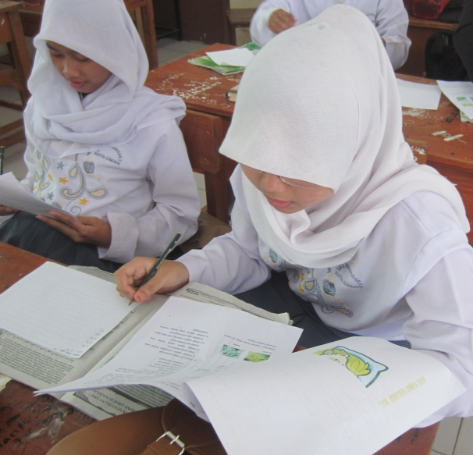 |  | 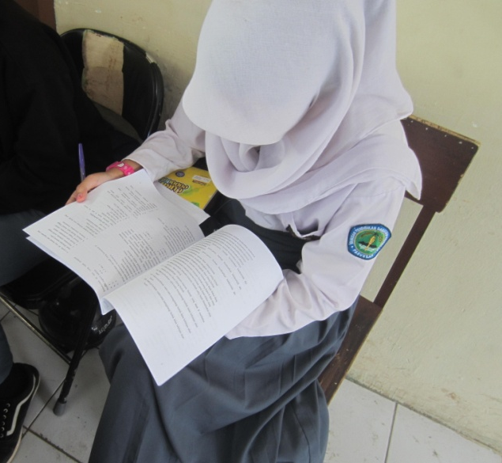  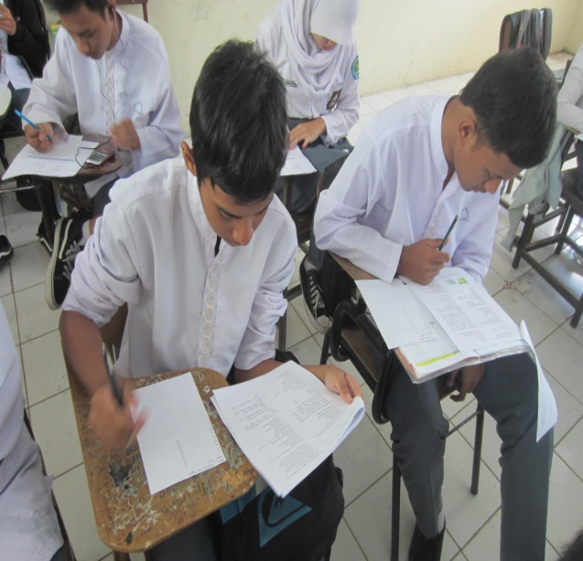

Dokumentasi Ketika Pelaksanaan Model Pembelajaran

Eksperimen 1 (Concept Attainment) |  | Eksperimen 2 (Two Stay Two Stray)
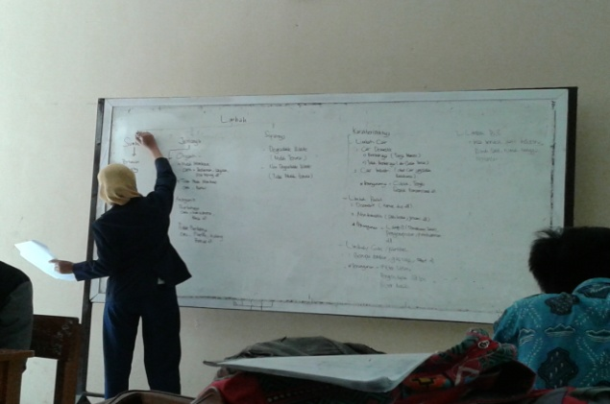  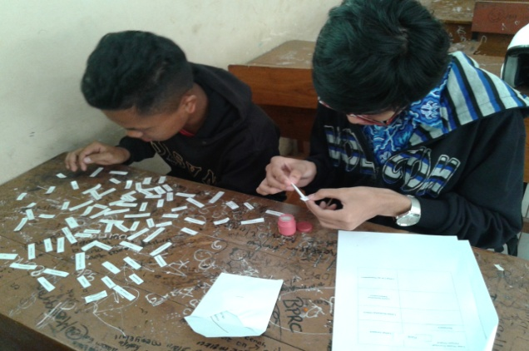  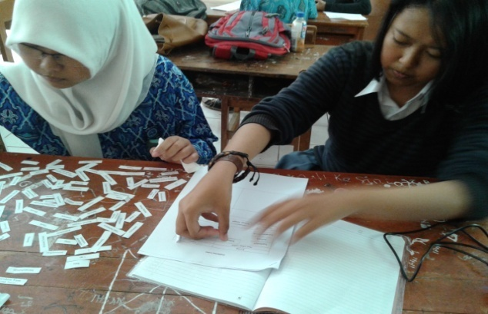 |  | 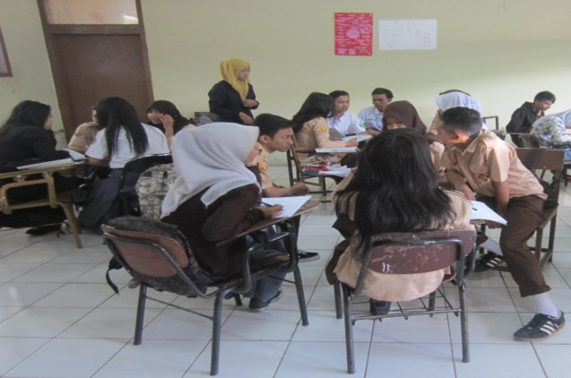  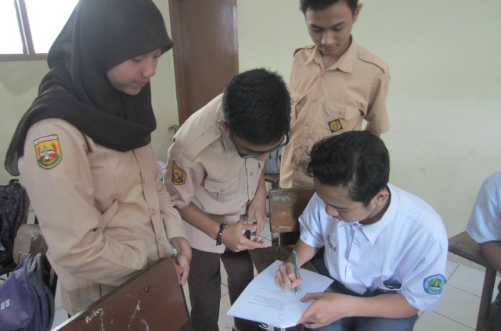  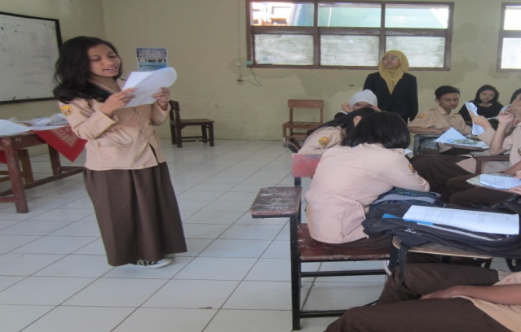

Dokumentasi Pada Saat Postest

Eksperimen 1 (Concept Attainment) |  | Eksperimen 2 (Two Stay Two Stray)
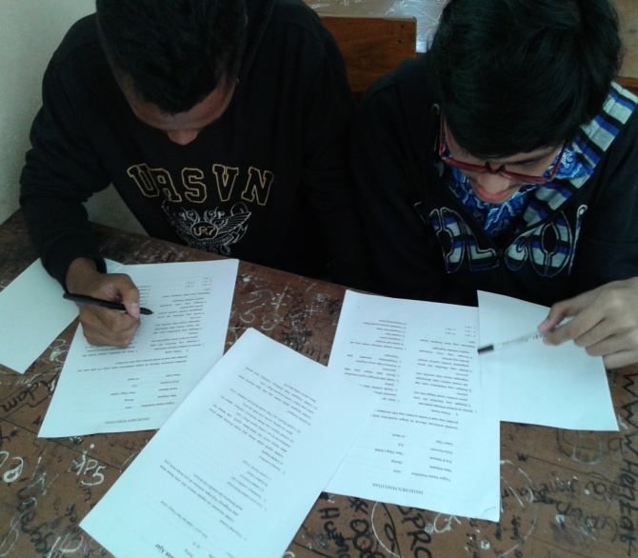  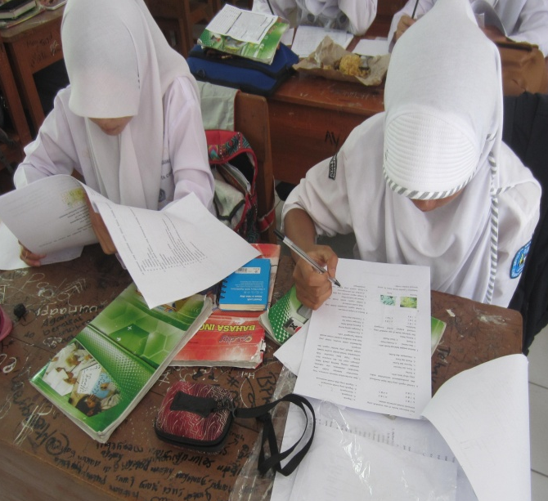 |  | 